PHT C# [03] - ĐIỀU KIỆN VÀ VÒNG LẶP

🎯 KIẾN THỨC CỐT LỐI
Cấu Trúc | Cú Pháp | Khi Dùng
if | if (condition) { } | Kiểm tra điều kiện đúng/sai
if-else | if (c1) { } else { } | Có 2 lựa chọn
if-else if-else | if (c1) { } else if (c2) { } else { } | Nhiều lựa chọn
switch | switch(x) { case 1: break; } | Kiểm tra giá trị cụ thể
for | for(i=0; i<n; i++) { } | Lặp với số lần xác định
while | while(condition) { } | Lặp cho đến khi điều kiện sai
do-while | do { } while(condition); | Lặp ít nhất 1 lần
foreach | foreach(var item in array) { } | Lặp qua mảng
break | Thoát vòng lặp/switch ngay | Dừng sớm
continue | Bỏ qua phần còn lại, lần lặp kế tiếp | Bỏ qua những trường hợp nhất định

💡 KHÁM PHÁ KIẾN THỨC
Câu hỏi tự kiểm tra:

- Toán tử so sánh là gì? (==, !=, <, >, <=, >=)
Dùng để so sánh hai giá trị, kết quả trả về true / false

- Toán tử logic là gì? (&&, ||, !)
Dùng để kết hợp hoặc phủ định điều kiện

- Sự khác biệt giữa for và foreach là gì?
for:
  - Biết trước số lần lặp
  - Có biến đếm i
  - Linh hoạt hơn
  - Dùng với mảng, số lần lặp

foreach:
- Duyệt từng phần tử
- Không cần chỉ số
- Dễ đọc, ngắn gọn
- Chỉ dùng cho mảng / collection

- Khi nào dùng break? Khi nào dùng continue?
Dùng breack khi cần thoát ngay lập tức khỏi vòng lặp hoặc switch
Dùng continue khi cần bỏ qua lần lặp hiện tại, chuyển sang lần tiếp theo

📝 VÍ DỤ THỰC HÀNH
TODO 3.1: [PHÂN LOẠI ĐIỂM - IF/ELSE IF/ELSE]

using System;

namespace GradeClassification

{

class Program

{

static void Main(string[] args)

{

// TODO: Nhập điểm (giả sử: 75)

int score = 75;

// TODO: Phân loại điểm

// 90-100: A (Xuất sắc)
if (score >= 90 && score <= 100)
{
Console.WriteLine("A (Xuất sắc)");
}

// 80-89: B (Khá)
else if (score >= 80 && score <= 89)
{
Console.WriteLine("B (Khá)");
}

// 70-79: C (Trung bình)
else if (score >= 70 && score <= 79)
{
Console.WriteLine("C (Trung bình)");
}

// 60-69: D (Yếu)
else if (score >= 60 && score <= 69)
{
Console.WriteLine("D (Yếu)");
}

// < 60: F (Không đạt)
else
{
Console.WriteLine("F (Không đạt)");
}

// TODO: In kết quả

}

}

}

TODO 3.2: [SWITCH - CHỌN NGÀY TRONG TUẦN]

using System;

namespace DayOfWeek

{

class Program

{

static void Main(string[] args)

{

// TODO: Nhập số ngày (1-7)
int day = 5;

// TODO: Dùng switch để in tên ngày
switch (day)
{
case 1:
Console.WriteLine("Thứ Hai");
break;
case 2:
Console.WriteLine("Thứ Ba");
break;
case 3:
Console.WriteLine("Thứ Tư");
break;
case 4:
Console.WriteLine("Thứ Năm");
break;
case 5:
Console.WriteLine("Thứ Sáu");
break;
case 6:
Console.WriteLine("Thứ Bảy");
break;
case 7:
Console.WriteLine("Chủ Nhật");
break;
default:
Console.WriteLine("Ngày không hợp lệ");
break;
}

}

}

TODO 3.3: [VÒNG LẶP FOR - TÍNH TỔNG]

using System;

namespace SumCalculation

{

class Program

{

static void Main(string[] args)

{

// TODO: Tính tổng các số từ 1 đến 100
int sum = 0;

for (int i = 1; i <= 100; i++)
{
sum += i;
}

// TODO: In kết quả
Console.WriteLine("Tổng các số từ 1 đến 100 là: " + sum);
}

}

}

TODO 3.4: [VÒNG LẶP WHILE - ĐOÁN SỐ]

using System;

namespace GuessNumber

{

class Program

{

static void Main(string[] args)

{

// TODO: Tạo chương trình đoán số
int secretNumber = 50;

// Giả lập 3 lần đoán
int[] guesses = { 10, 100, 50 };
int index = 0;

while (index < guesses.Length)
{
int guess = guesses[index];

if (guess < secretNumber)
{
Console.WriteLine("Quá thấp");
}
else if (guess > secretNumber)
{
Console.WriteLine("Quá cao");
}
else
{
Console.WriteLine("Chính xác!");
break;
}

index++;
}
}

}

}

TODO 3.5: [FOREACH - IN DANH SÁCH]

using System;

namespace ForeachExample

{

class Program

{

static void Main(string[] args)

{

// TODO: Tạo mảng tên các bạn

string[] friends = { "Mai", "Bình", "Chi", "Danh" };
// TODO: In danh sách bạn bè
int index = 1;

foreach (string friend in friends)
{
Console.WriteLine(index + ". " + friend);
index++;
}
}

}

}

TODO 3.6: [BREAK & CONTINUE - TÌM SỐ]

using System;

namespace BreakContinue

{

class Program

{

static void Main(string[] args)

{
// TODO: In các số lẻ từ 1 đến 20 (dùng continue)
for (int i = 1; i <= 20; i++)
{
if (i % 2 == 0)
{
continue;
}

Console.Write(i + " ");
}

Console.WriteLine(); // xuống dòng

// TODO: Tìm số 7 trong mảng [2, 5, 7, 1, 9, 7, 3]
int[] numbers = { 2, 5, 7, 1, 9, 7, 3 };

for (int i = 0; i < numbers.Length; i++)
{
if (numbers[i] == 7)
{
Console.WriteLine("Tìm thấy số 7 tại vị trí " + i);
break;
}
}
}

}

}

📸 CHỨNG THỰC [3.1 -> 3.6]:

TODO 3.1:
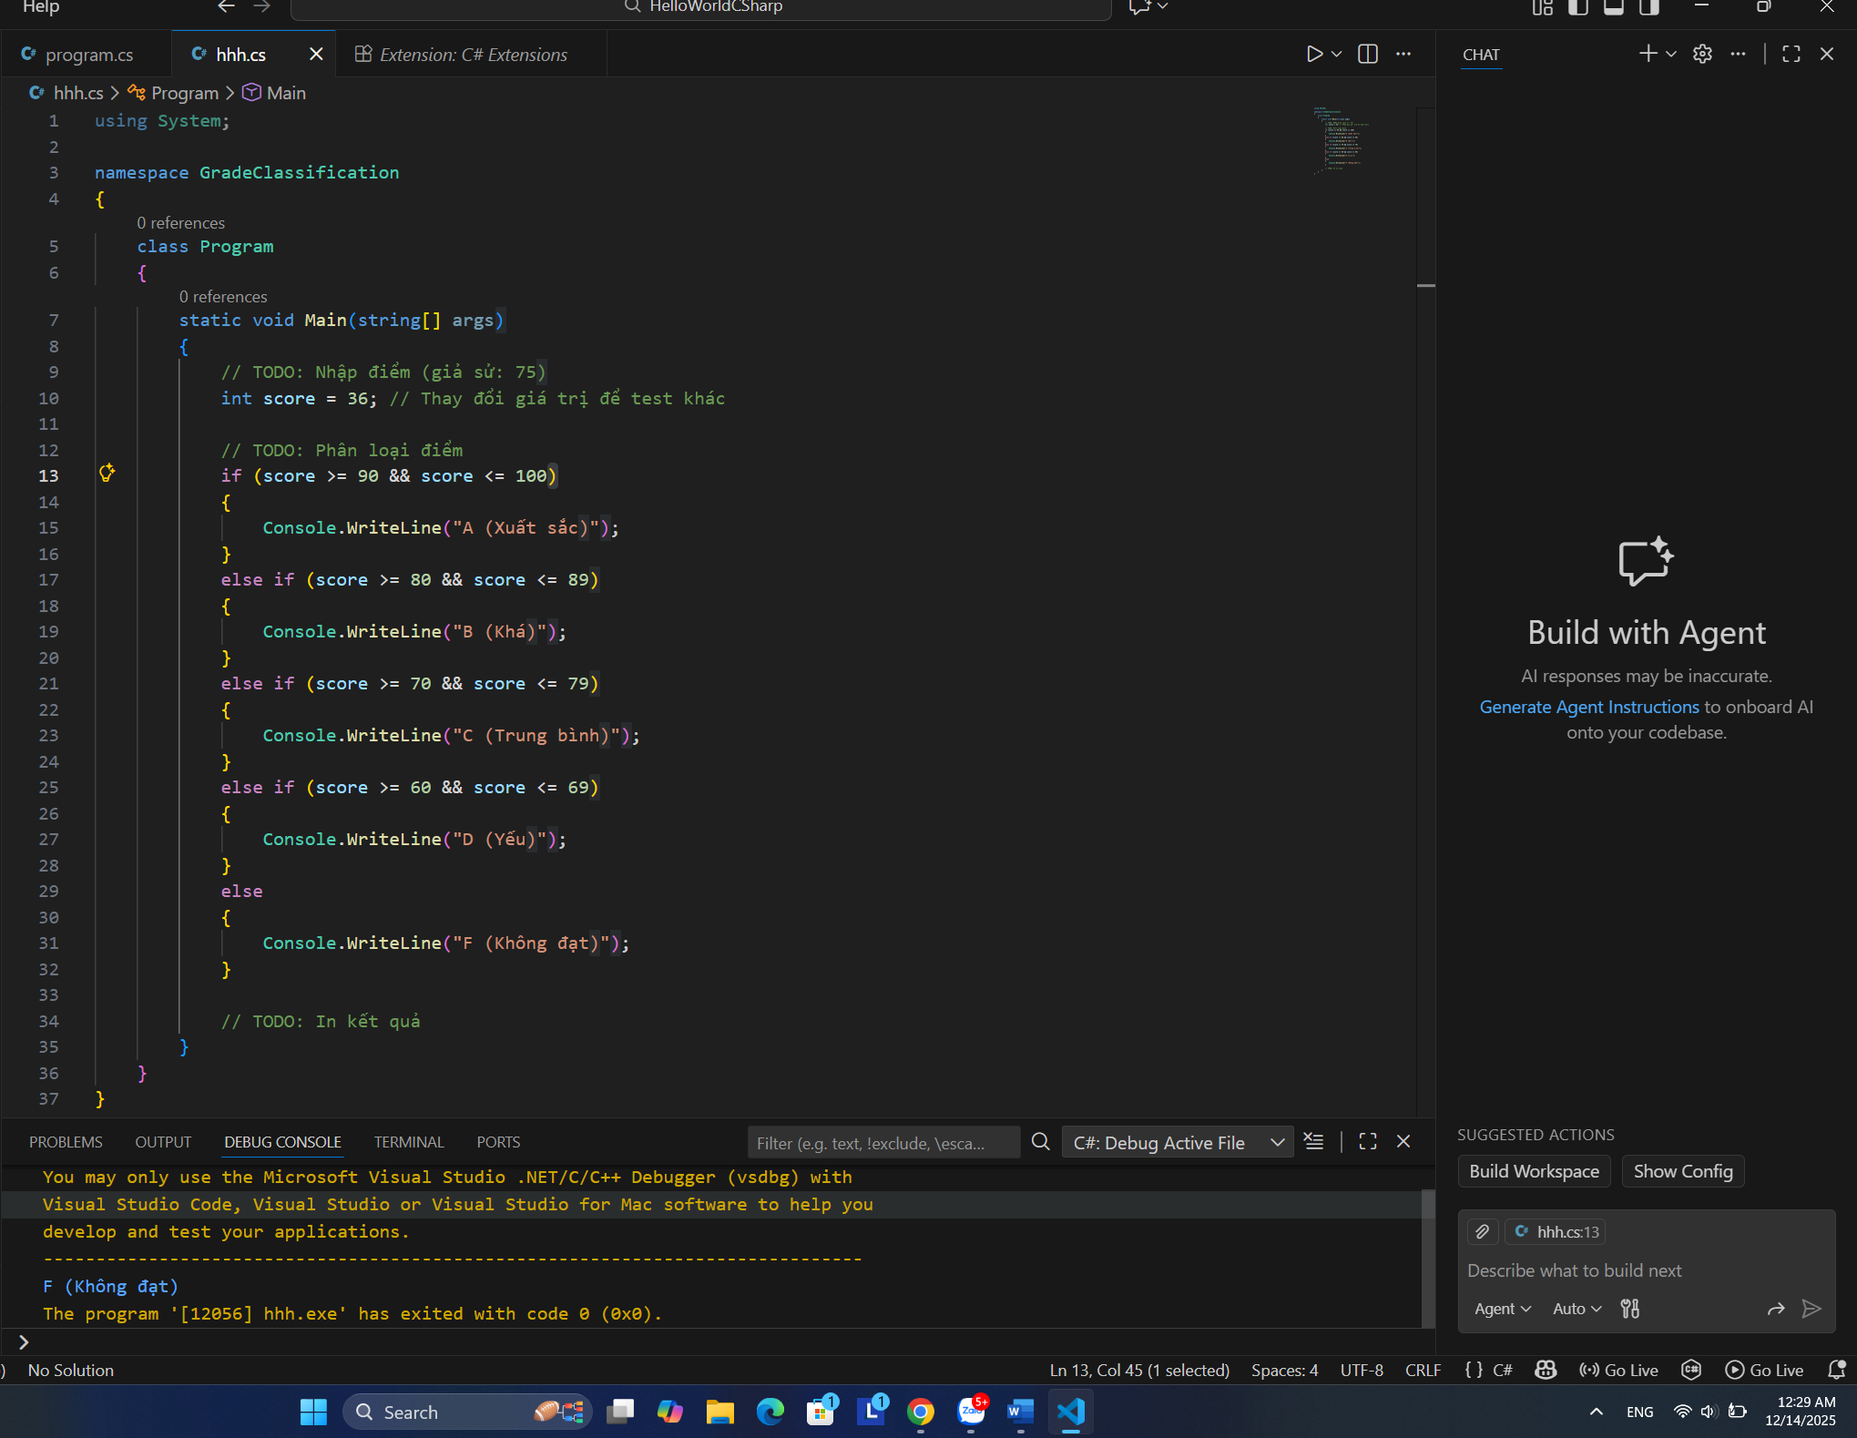

TODO 3.2:
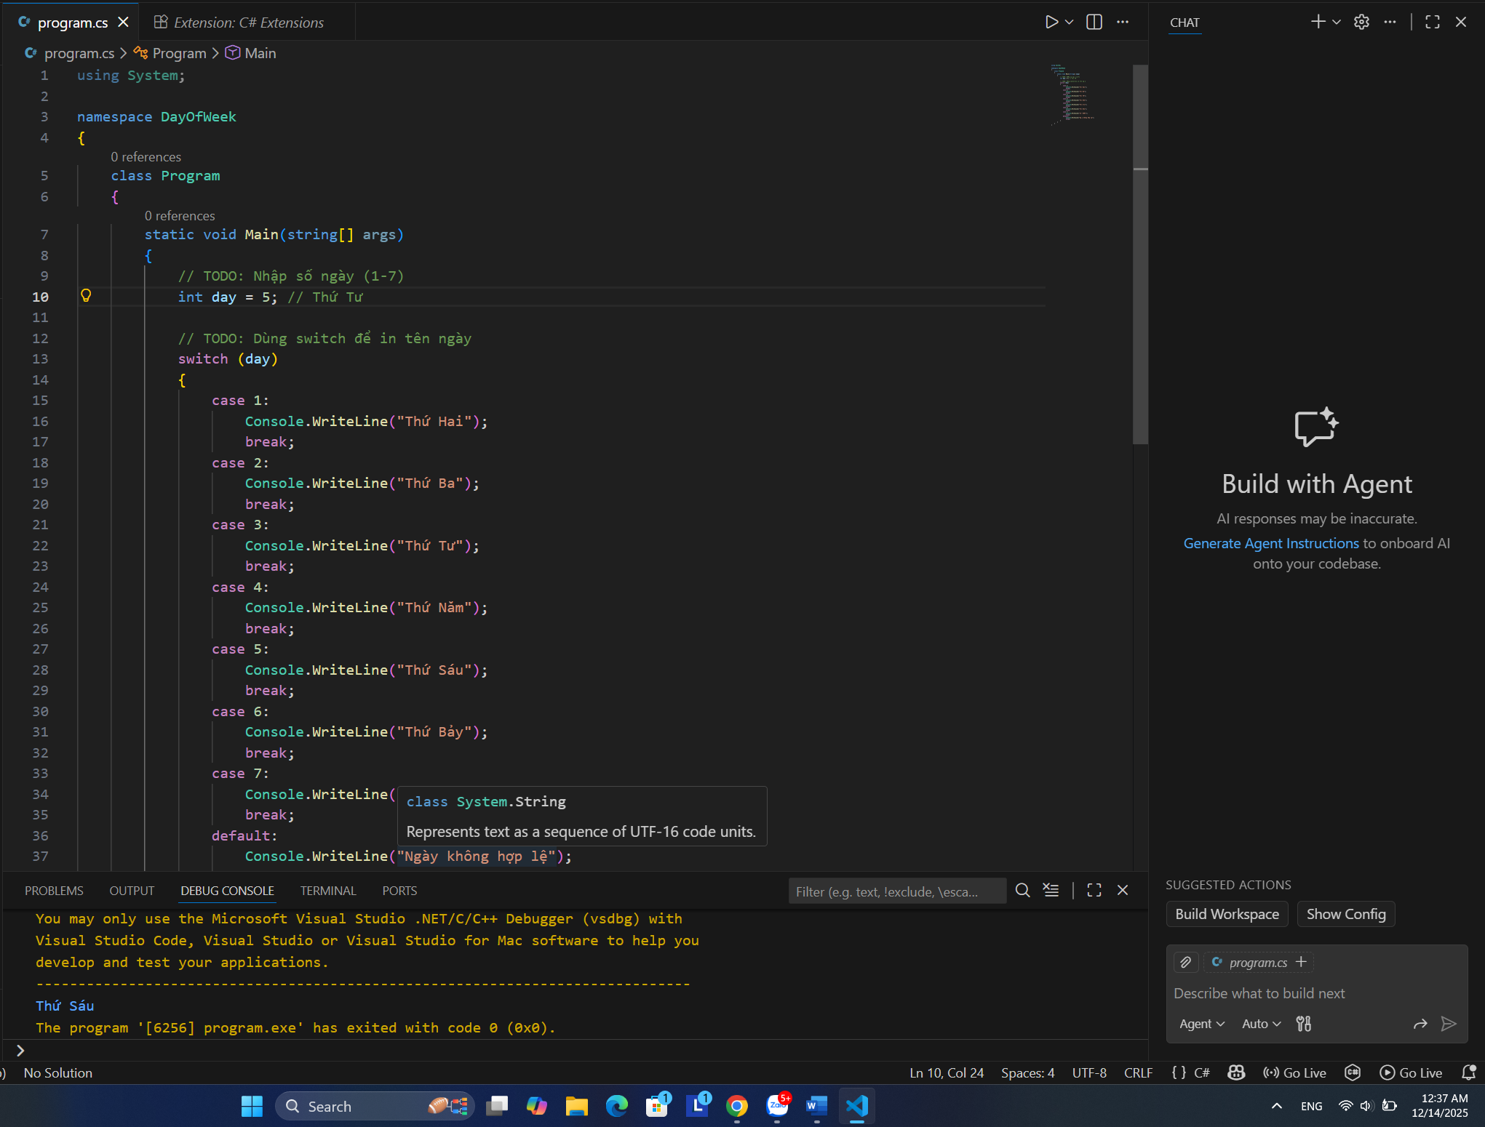

TODO 3.3:
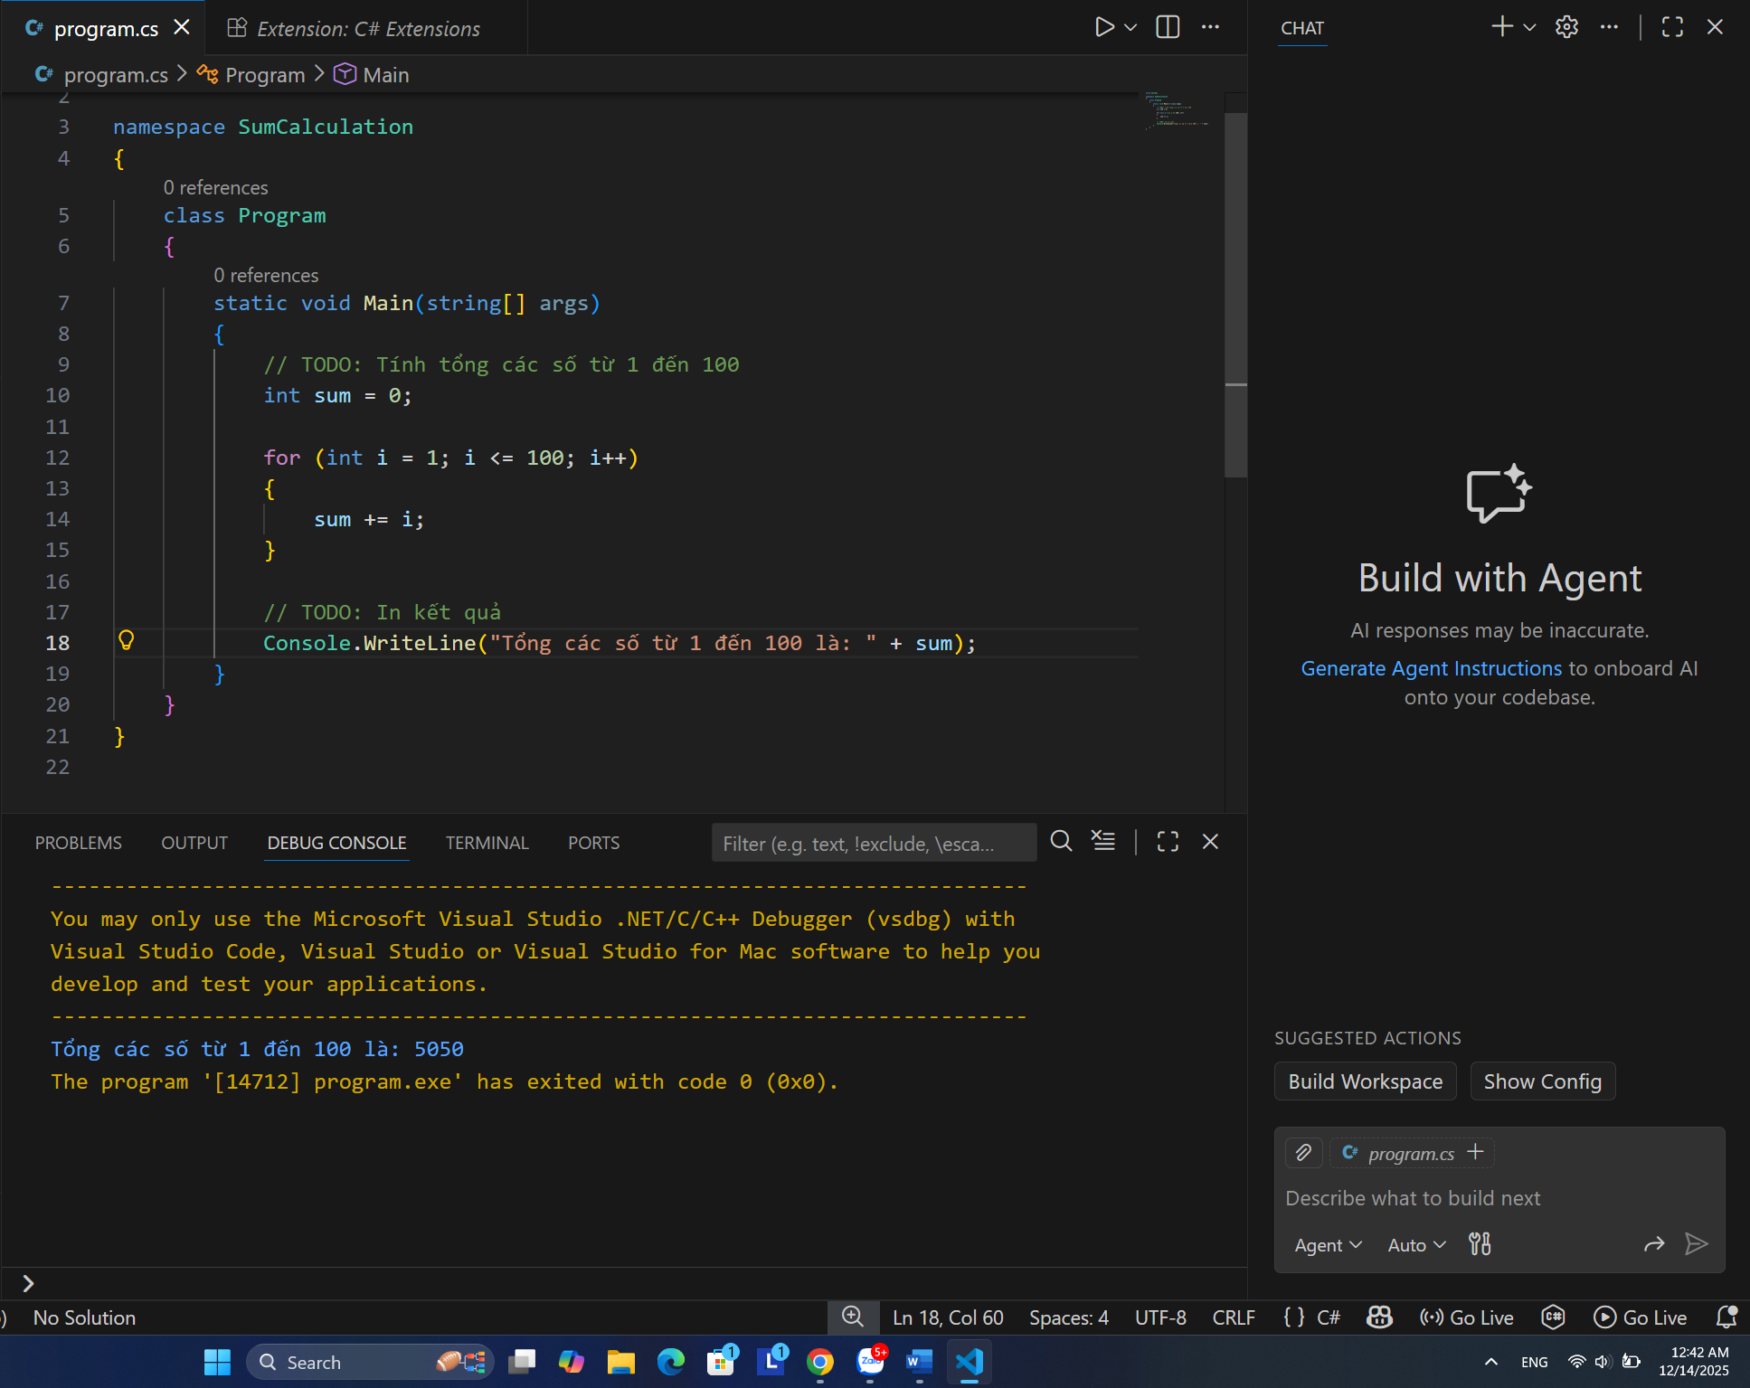

TODO 3.4:
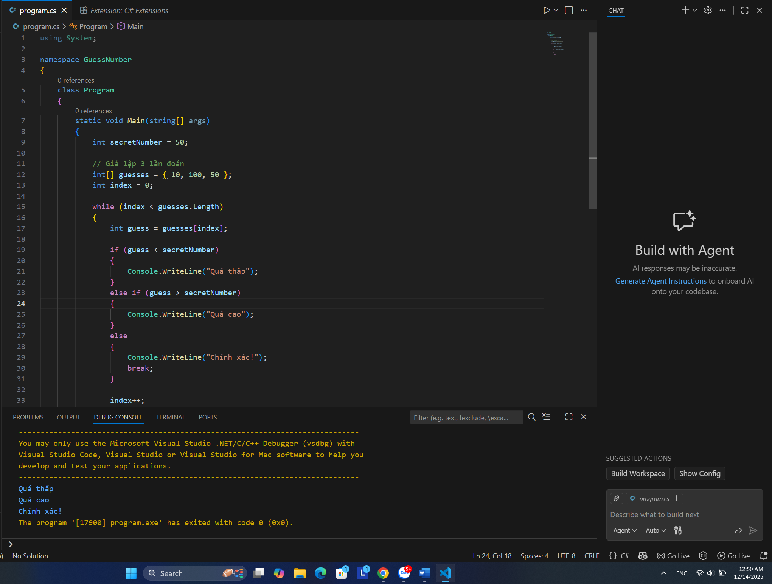

TODO 3.5:
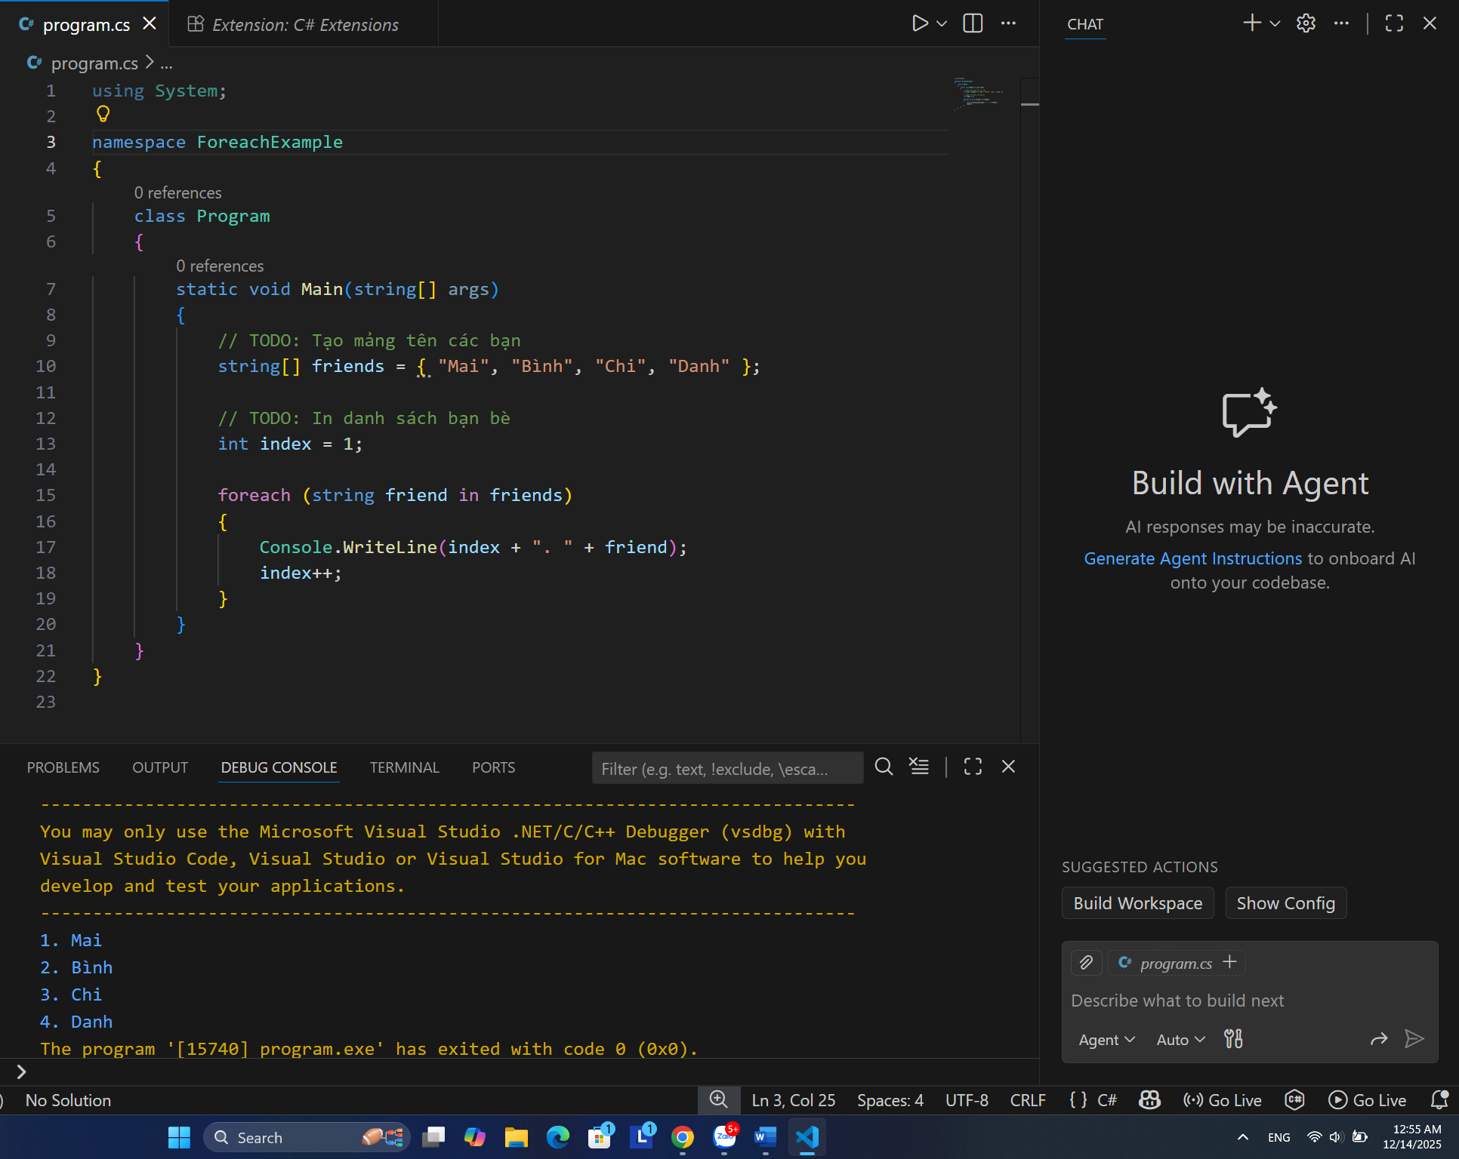

TODO 3.6:
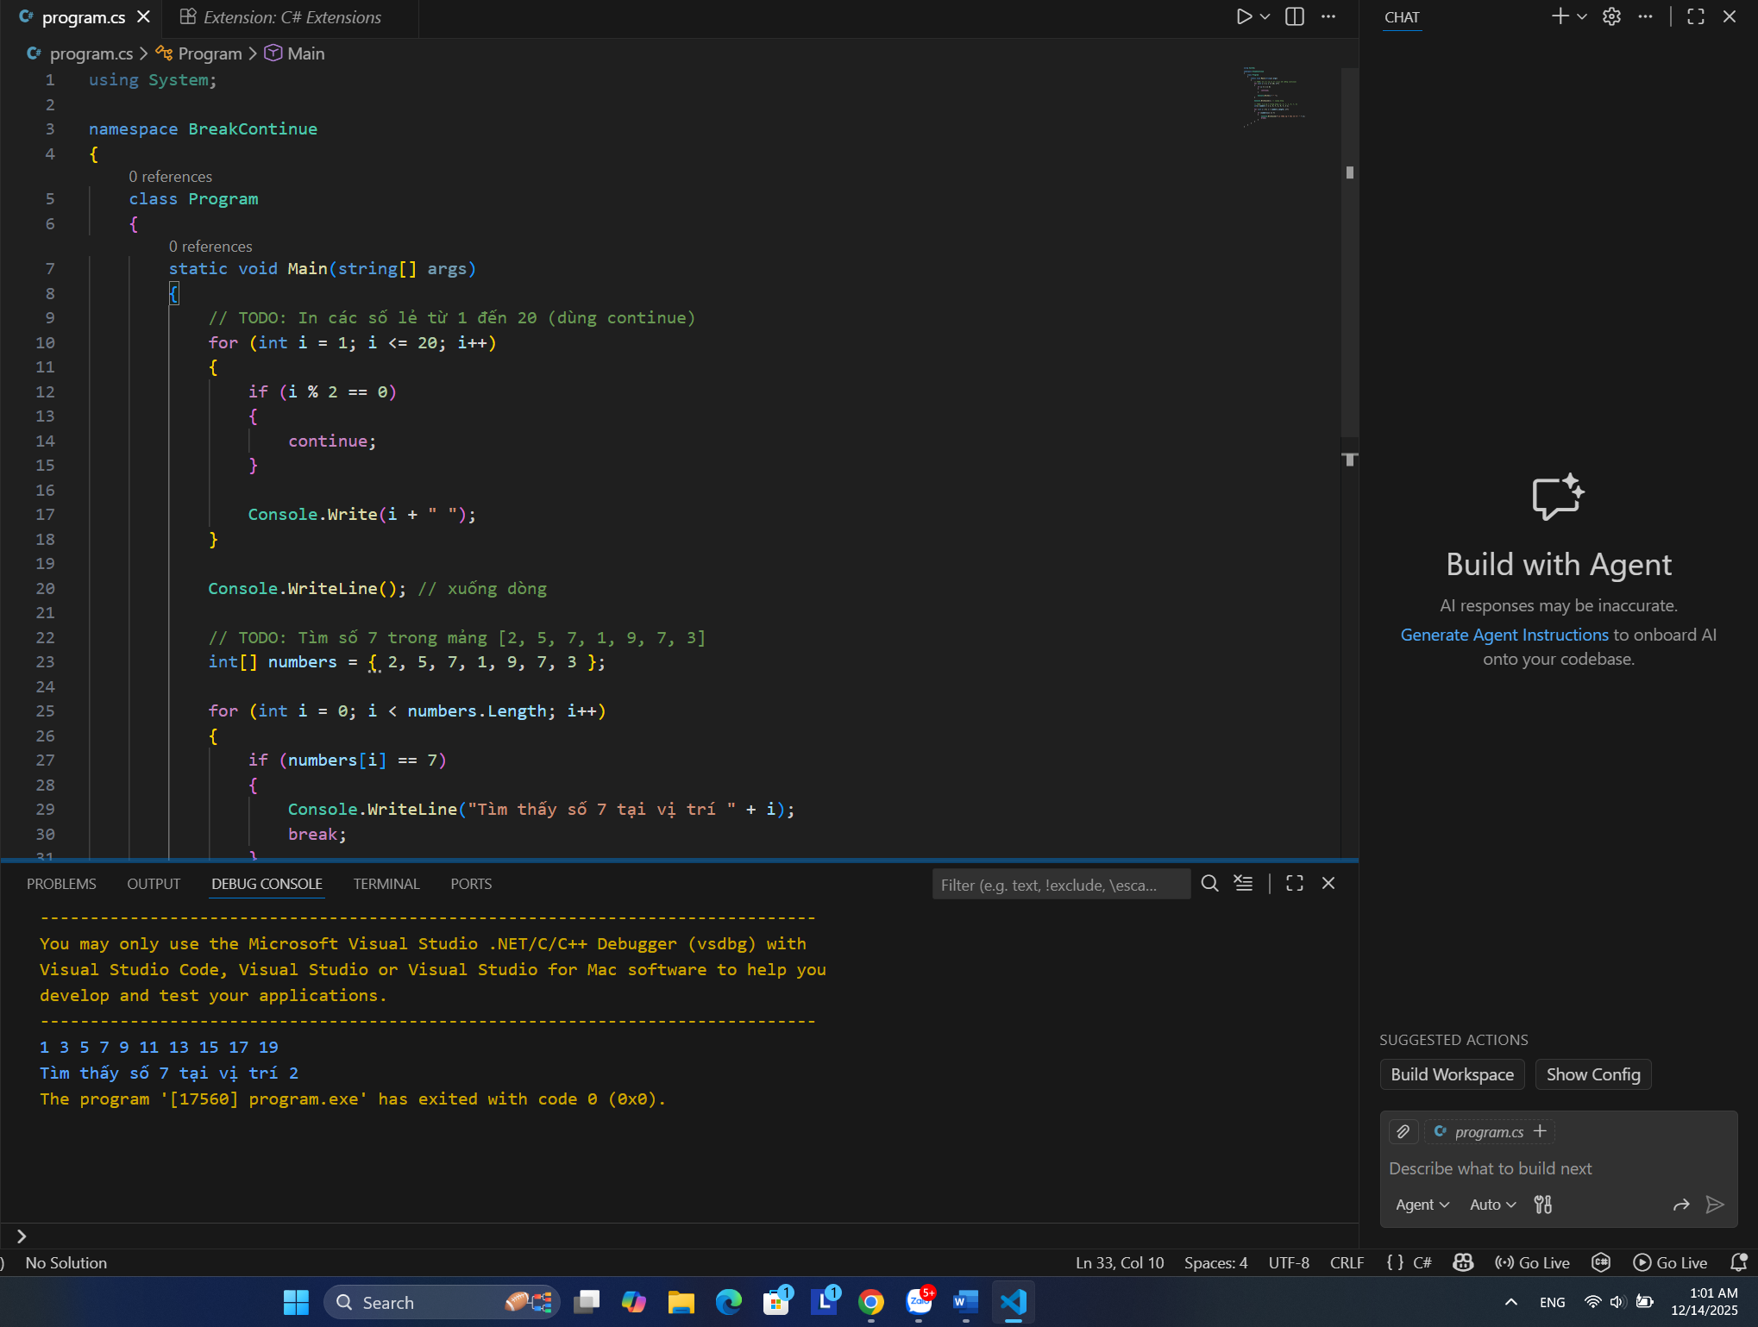

🤔 CÂU HỎI PHẢN BIỆN
- Tại sao vòng lặp for lại được dùng nhiều hơn while trong lập trình?
Vì vòng lặp for có thể biết trước số lần lặp, khai báo biến, điều kiện, tăng giảm 1 chỗ, Ít lỗi hơn.

- Nếu bạn có vòng lặp for lồng trong for, làm cách nào để thoát cả hai vòng lặp
cùng lúc?
Dùng biến flag:
- Tạo một biến Boolean
- Khi gặp điều kiện cần thoát, đặt stop = true
- Vòng lặp bên ngoài kiểm tra biến này để dừng

- So sánh while và do-while - khi nào nên dùng do-while?
while:
- Kiểm tra điều kiện trước
- Có thể không chạy lần nào
do-while:
- Kiểm tra điều kiện sau khi lặp
- Luôn chạy ít nhất 1 lần
Dùng do-while khi bắt buộc khối lệnh phải chạy ít nhất một lần, dù điều kiện có đúng hay không. VD:
- Menu chương trình (hiển thị menu ít nhất 1 lần)
- Nhập dữ liệu từ người dùng (phải cho nhập tối thiểu 1 lần)
- Xác nhận lại thao tác (Yes / No)

💫 KẾT NỐI ĐÁNH GIÁ
Mốc kiểm tra quan trọng: Bạn phải thành thạo if/else/switch và for/while/foreach để học phần tiếp theo

